Муниципальное автономное дошкольное образовательное учреждение Абатского района детский сад «Сибирячок», корпус № 1

Родительское собрание
«Игры и упражнения для профилактики и коррекции зеркального написания цифр и печатных букв»
Мастер класс

Составила учитель-логопед М.П.Сайдуганова

18.12.2018

Почему ребенок пишет буквы и цифры в зеркальном отражении. Написание букв и цифр слева направо считается нормой, но иногда дети отображают графические знаки в обратном или перевернутом направлении. Обычно этот феномен наблюдается в дошкольном возрасте.
Неправильное написание цифр и букв до школы допустимо и является показателем нормы. Сохранившееся зеркальное отображение в старшем дошкольном возрасте 7-8 лет, это уже отклонение, требующее коррекции. Чем старше дети, тем сложнее их переучить писать зеркально. Чтобы не возникало трудностей в школе, нарушение нужно устранить и сделать это необходимо до того, как малыш сядет за парту.
Зеркальное письмо букв и цифр - один из видов оптической дисграфии (нарушение письма, обусловленное несформированностью зрительно-пространственных функций).
В русском алфавите 33 буквы и написание 23 из них вызывает затруднения из-за свойств зеркальности: 14 - Б, В, Г, Е, И, К, Р, С, Ц, Щ, Ы, Ь, Ъ, Ю – «смотрят» в правую сторону;
6- 3, Л, У, Ч, Э, Я – в левую.

Как мы различаем буквы для того, чтобы понять, что за буква перед нами, мы изучаем все её составляющие элементы. Взрослые это делают на автоматизме, а для ребёнка – это непростая задача. И если пространственные представления развиты не достаточно (верх-низ, выше-ниже, право-лево, правее-левее), то элементы буквы каждый раз складываются в причудливые узоры. А значит и запомнить, что за буква перед нами – сложно, так как она будет выглядеть каждый раз по-разному, это связано с недостаточной зрелостью межполушарного взаимодействия, недостаточной специализацией каждого полушария.
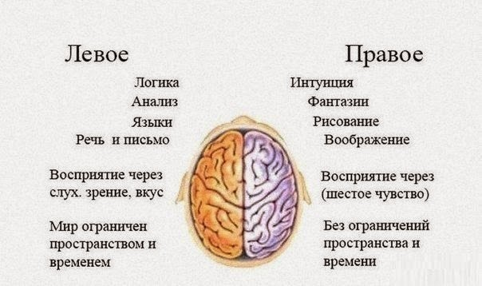
Специализация полушарий мозга: Левое полушарие
Речь
Словесный слух
Абстрактное (понятия)
Способность к анализу, детализирование
Выстраивание алгоритмов
Оперирование фактами, деталями, символами
Правое полушарие
Интонационная выразительность
Образное слуховое восприятие
Творческие возможности
Интуиция
Способность к адаптации
Прежде всего начать с развития ориентировки в пространстве, в собственном теле и на листе бумаги.
Начинаем с различения правой и левой руки. Учим различать понятия «вверху» и «внизу». Затем учим ориентироваться в собственном теле, например, находить свое правое ухо, правый глаз, левую ногу, правую щеку и т. д.
Цель: освоение понятий «верх», «низ», «право», «лево», «центр». Совершенствование зрительного анализатора
1. Игра «Виртуальный паук»
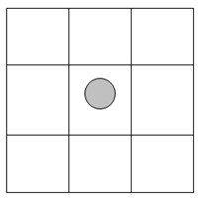
Положите перед ребёнком лист с квадратной сеткой. В центре сетки находится «паук» - фишка, которая может перемещаться только по сигналу и только на одну клетку в пределах поля. Начало отсчёта – середина (центр) поля. Даётся сигнал: вверх – вправо – вниз. Ребёнок передвигает свою фишку по листу бумаги, отмечая, где остановился «паук». Постепенно ускоряется темп и увеличивается количество перемещений от 2-3 до 8-10. На последнем этапе ребёнок определяет положение «паука» с закрытыми глазами и называют это место. В результате этой игры чётко и прочно усваиваются понятия верх-низ, вправо-влево, а также дети запоминают названия квадратов.
1 – центральный квадрат  2 – правый центральный квадрат  3 – левый центральный квадрат  4 – верхний центральный квадрат  5 – нижний центральный квадрат  6 – правый верхний квадрат  7 – правый нижний квадрат  8 – левый верхний квадрат  9 – левый нижний квадрат | 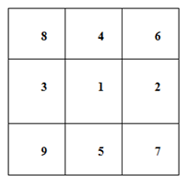

2. После такой подготовки ребёнку можно предложить графические диктанты для рисования орнаментов, фигур и букв.
Например, поставить точку на листе клетчатой бумаги и от неё вести карандашом линии по клеточкам под диктовку:
8 клеток вверх, 2 клетки вправо, 3 клетка вниз,2 клетки влево, 3 клетки вверх, 2 клетки вправо, 8 клеток вниз, 2 клетки влево, 3 клетки вверх, 2 клетки влево, 3 клетки вниз, 2 клетки влево.
Если нет ошибок, то получится буква «Н», которую ребёнок штрихует. Таким образом, можно нарисовать любую букву. Эта работа очень нравится детям, хотя она требует концентрации внимания, чёткости выполнения инструкции, сформированного зрительно-пространственного восприятия.
- Развитие зрительной памяти
«Рассмотрите вместе картинку, пусть ребёнок постарается запомнить все детали. Затем закройте книжку и задайте ребёнку вопросы по картинке, например: «Кто сидел за столом?», «Какого цвета была рубашка у ёжика?», «А у белочки?», «Что лежало под столом?», «Был ли на полу коврик?»…
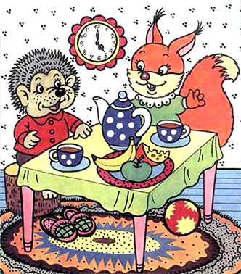
«Что появилось в ряду»? Ребёнок должен внимательно посмотреть на ряд предметов на первой странице, назвать их, затем, перевернув страницу, ответить на вопрос: «Что появилось в ряду?»
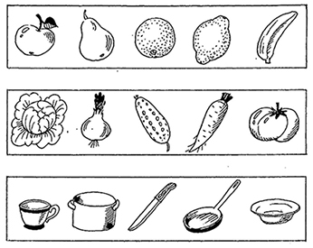 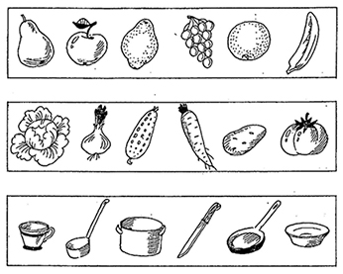
«Внимательно рассмотри рисунок и переверни страницу»

Упражнения на развитие межполушарного взаимодействия.
«Фонарики»
Цель: развитие межполушарного взаимодействия (мозолистого тела), произвольности и самоконтроля.
Положить руки на стол. Одна рука сжата в кулак, другая лежит на плоскости стола (ладошка). Одновременно и разнонаправленно менять положение рук.
«Колечко»
Поднимаем вверх ладошки обеих рук и начинаем перебирать пальцы на обеих руках, соединяя в кольцо с большим пальцем поочередно указательный, средний, безымянный и др. Выполняется сначала правой рукой, затем левой, затем обеими. Ведущий меняет темп, то убыстряя, то замедляя его.
«Кулак –ребро-ладонь»
Ведущий показывает ребенку три положения ладони на столе, последовательно сменяющие друг друга: раскрытая ладонь на столе, ладонь сжатая в кулак, ладонь ребром на столе. Сначала упражнение выполняется вместе с ведущим
а) ладонью правой руки
б) ладонью левой руки
в) обеими ладонями одновременно.
При этом меняем темп выполнения, то быстро, то замедляя. Затем ребенок выполняет упражнение сам.

«Ухо – нос»
Левой рукой возьмитесь за кончик носа, а правой рукой за противоположное ухо. Одновременно отпустите ухо и нос, хлопните в ладоши, поменяйте положение рук «с точностью на оборот»

Зеркальное рисование с дошкольниками

Зеркальное рисование – один из приемов правополушарного рисования. Для нас такой вид рисования полезен тем, что способствует развитию взаимодействия правого и левого полушария мозга малышей и взрослых: упражнение полезно в любом возрасте.

Двойной дудлинг – зеркальное рисование обеими руками.

Варианты двойного дудлинга
- Обведение рисунка двумя руками;
- Собственно зеркальное рисование.

Рисунок простой, с минимумом деталей. Постороннюю (не относящуюся к рисунку) линию мы проводим намеренно. Она помогает детям на начальном этапе различать правую и левую части рисунка, находить точку для начала рисования. Ребятам постарше можно объяснить, что это особая линия. Если лист бумаги по ней согнуть, то половинки рисунка совпадут.

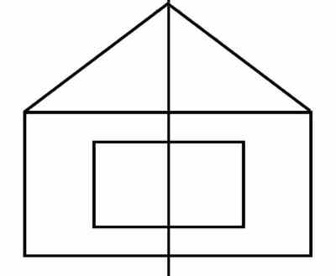

Усложним задание, можно потренироваться в обведении обеими руками рисунка, нарисованного штриховой линией.

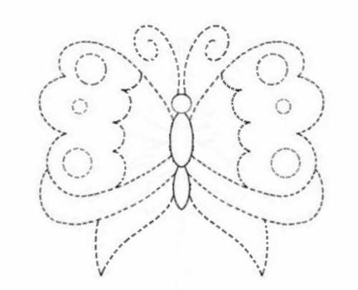

2 вариант дудлинга - Собственно зеркальное рисование
- с опорой на часть рисунка (дорисовывание)
- вольное рисование
Для правши – левую, для левши – правую . Ведущая рука рисует недостающую часть предмета, а «подчиненная» обводит нарисованную половинку.

вольное рисование
— дорисовываем (чего не хватает)
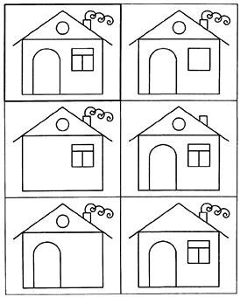

Зеркальное рисование – дело не простое даже для взрослых, поэтому важны 2 условия; неторопливость и систематичность ребят. Это, несомненно, благоприятно скажется на обучении ребят и развитии ума.

Выявление «зеркальности зрительного восприятия»
Рисунок, на котором изображены правильно и зеркально написанные буквы.
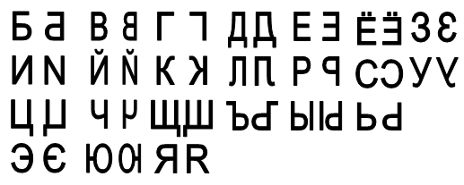
Ребенку можно предложить следующие задания:
- В каждой паре букв покажи правильно написанную.
- Придумай и расскажи, как можно переделать неправильную (зеркальную) букву в правильную.
С началом школьного обучения дети с нарушением зрительного восприятия точно так же будут воспроизводить и буквенные знаки. Это говорит об устойчивом характере имеющихся у ребенка трудностей и об общей несформированности пространственных представлений. Поэтому нужно думать не столько об отдельных буквах, сколько о необходимости решения проблемы в целом. И решать ее нужно именно в дошкольном возрасте, не ожидая появления устойчивых нарушений письма, а, стараясь их, по возможности, предупредить.

